Universidade da Região de Joinville – UNIVILLE
Fundamentos de Gestão e Sistemas de Informação Prof. Rosalvo Medeiros

Objetivo da atividade
Esta atividade tem como objetivo relacionar os conceitos de:
- Gestão
- Sistemas
- Sistemas de Informação
- Dados
- Informação
- Conhecimento
utilizando um caso prático de produção.

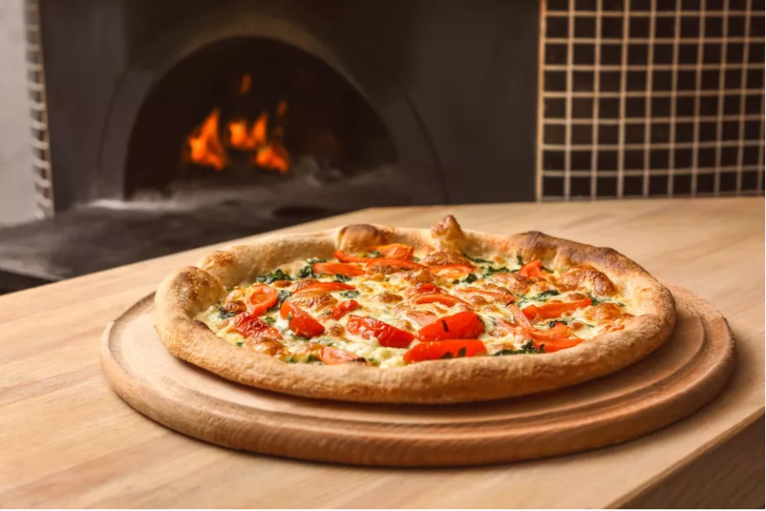

Estudo de Caso – Produção de Pizza
Uma pizzaria artesanal produz pizzas individuais utilizando um forno a lenha. O gerente da pizzaria deseja analisar melhor o processo produtivo para organizar os dados da produção e melhorar o planejamento.
O desenvolvimento da atividade deve seguir o modelo de planilha apresentado e desenvolvido em sala na Atividade 01, utilizando a mesma estrutura para organização dos dados, cálculos e análises.
A pizza produzida pela pizzaria é composta pelos seguintes componentes:
Estrutura básica da pizza
Massa
- 300 g de farinha
- 150 ml de água
- 5 g de fermento
- 5 g de sal
- 10 ml de azeite
Molho de tomate
- 120 g de molho de tomate
- 1 dente de alho
- 2 g de sal
- 5 ml de azeite
- 1 g de orégano
Cobertura
- 150 g de queijo
- 1 tomate
- 3 folhas de manjericão
- 1 g de orégano

Tempos estimados do processo
Etapa | Tempo
Preparar massa | 8 minutos
Preparar molho | 5 minutos
Montagem da pizza | 2 minutos
Assar no forno | 10 minutos
O forno da pizzaria possui capacidade para assar apenas 1 pizza por vez.
A pizzaria recebeu um pedido especial para produzir 100 pizzas.
O gerente deseja utilizar os dados do processo para compreender melhor a produção e apoiar a tomada de decisões.

Atividade
Com base no caso apresentado, responda às questões a seguir.

1 – Estrutura do produto
Monte a estrutura do produto (BOM – Bill of Materials) da pizza, organizando os componentes em níveis hierárquicos representando assim a organização dos dados do produto.

2 – Tempo do processo
Determine o tempo total necessário para produzir 1 pizza, considerando todas as etapas do processo.

3 – Quantidade de materiais
Calcule a quantidade total de cada ingrediente necessária para produzir 100 pizzas.

4 – Identificação do gargalo
Analise o processo produtivo e identifique qual etapa representa o gargalo da produção.
Explique por que essa etapa limita a produção.

5 – Tempo de produção considerando o gargalo
Considerando que o forno assa 1 pizza por vez, determine quanto tempo será necessário para produzir 100 pizzas.

6 – Identificação dos dados
Liste quais elementos do caso representam dados.

7 – Identificação das informações
Explique quais informações podem ser obtidas a partir dos dados apresentados.

8 – Conhecimento gerado
Explique qual conhecimento pode ser gerado a partir da análise das informações do caso.

9 – Ações de gestão
Identifique quais decisões ou ações de gestão podem ser tomadas pelo gerente da pizzaria a partir do conhecimento obtido.

10 – Melhoria do processo
Sugira ações que poderiam reduzir o tempo total de produção das pizzas.
Explique como essas ações poderiam melhorar o processo produtivo.

